Préparation CCF Histoire TCCAR 21/03/2020

**Être ouvrier en France au XIXème et XXIème siècle**

1. **Un constat**

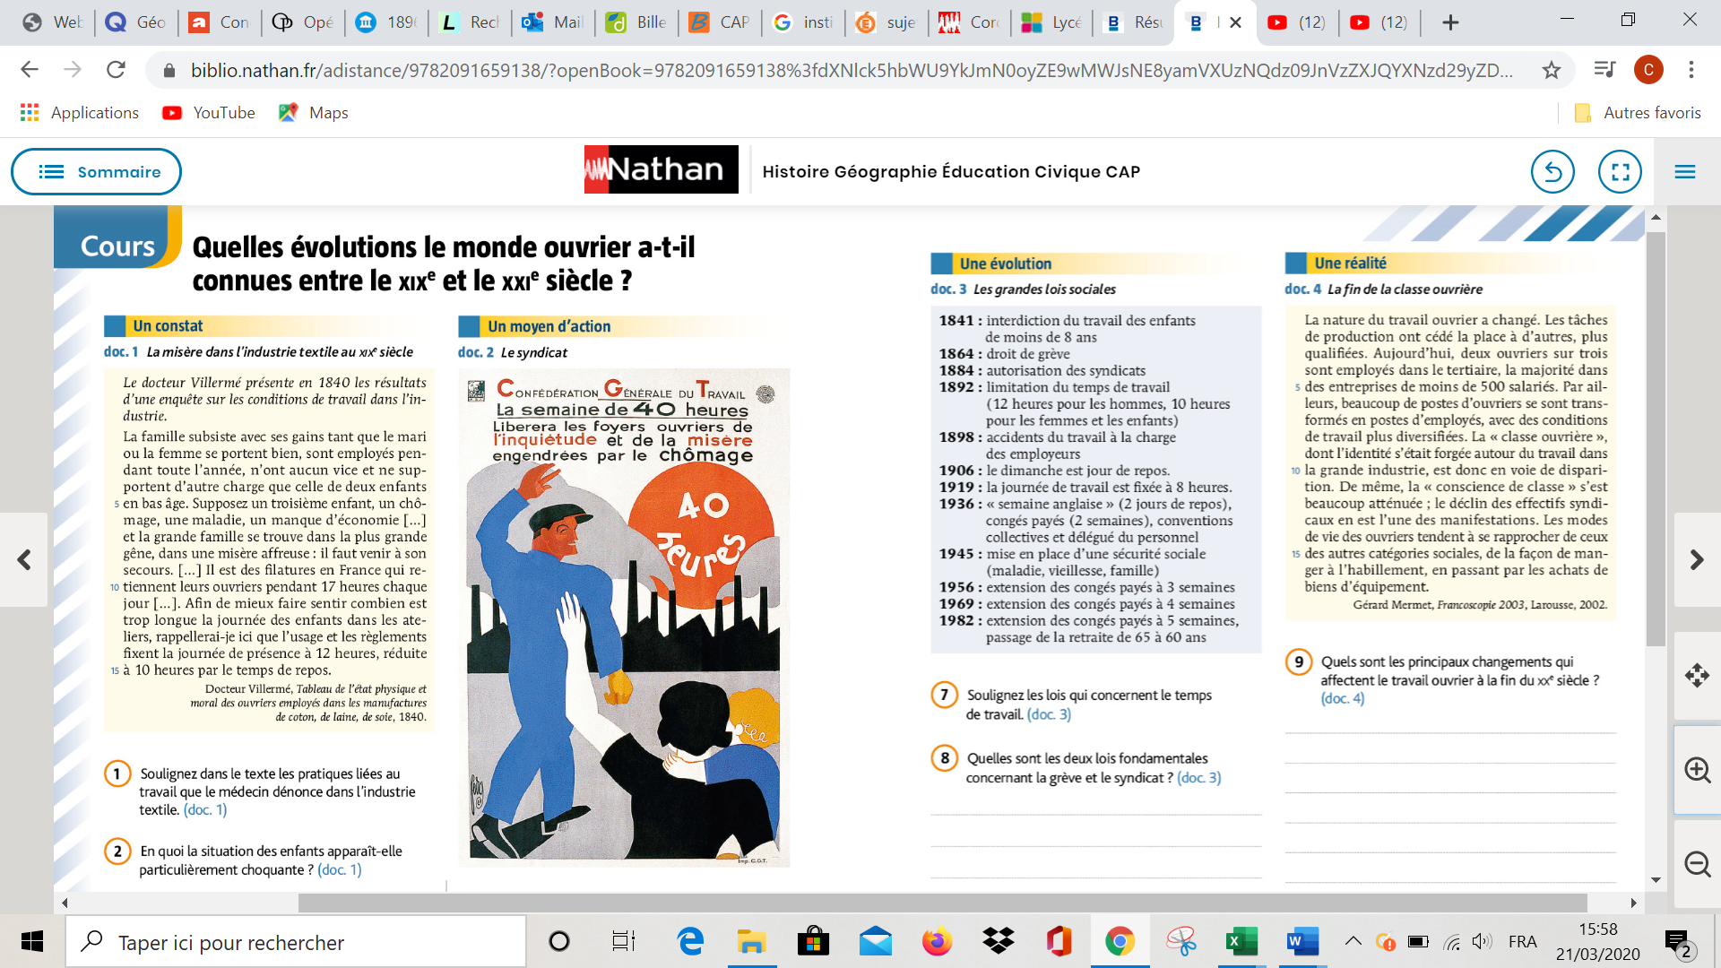

**En 1840**, les ouvriers peuvent travailler jusqu’à 17 heures par jour. Les enfants travaillent aussi.

Si les ouvriers tombent malades, ils sont rapidement dans la misère.

Des voies commencent de s’élever pour dénoncer ces traitements.

1. **Un moyen d’action**



**Les syndicats** sont des groupements professionnels qui ont pour but la défense des droits des travailleurs. Ils ont contribué à l’amélioration des conditions de travail des ouvriers

Sur cette affiche, la CGT, demande pour les ouvriers la semaine de 40 heures.

Aujourd’hui, les ouvriers travaillent 35 heures par semaines.

1. **Une évolution**



On voit ci-contre **l’évolution des droits des ouvriers** au travers des grandes lois sociales votées.

1841 : interdiction du travail des enfants de moins de 8 ans

1864 : droit de grève

1945 : mise en place d’une sécurité sociale

1. **Une réalité**



Aujourd’hui, la classe ouvrière telle qu’elle existait n’est plus.

Les deux tiers des ouvriers sont employés dans le secteur tertiaire (commerce, administration, transport).

Les modes de vie des ouvriers tendent à se rapprocher de ceux des autres catégories sociales.